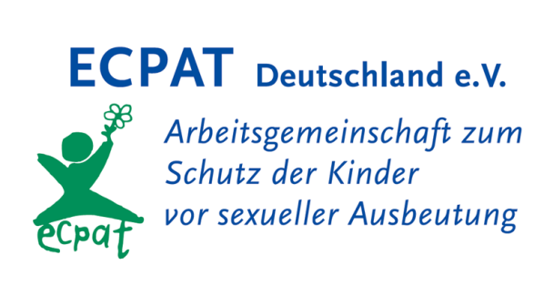**Klebepunkte Feedback**

Diese Methode eignet sich vor allem für mehrtägige Workshops.

Am Ende jeden Tages kleben die TN einen Klebepunkt zu ausgewählten Leitfragen. Dabei werden die Antwortmöglichkeiten klar skaliert – z.B. von 1 (= sehr schlecht) bis 10 (=sehr gut). Für jeden Tag bekommen die TN eine andere Farbe der Klebepunkte, so dass die Tage vergleichbar dargestellt werden.

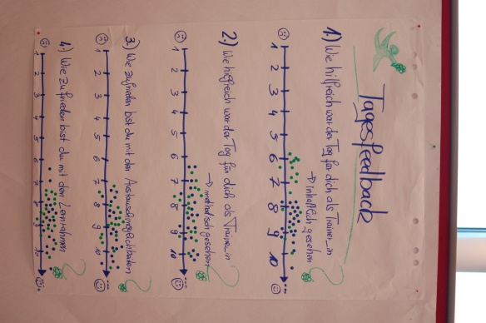

Diese Kurzevaluation kann ergänzend zur schriftlichen Evaluation genutzt werden.

DAUER: 1 MIN

GRUPPENGRÖßE: egal

ZIEL: Visualisierung einer Stimmung

HINWEIS wenn man diese Methode zum Ende der Veranstaltung macht, kann nicht mehr nachgefragt werden. Da die Methode nur eine allgemeine Stimmung abfragen kann, gibt sie keine qualitativ relevanten Aussagen.

MATERIAL: Flipchart oder Stellwand

Klebepunkte für jeden TN in verschiedenen Farben (für jeden Tag)